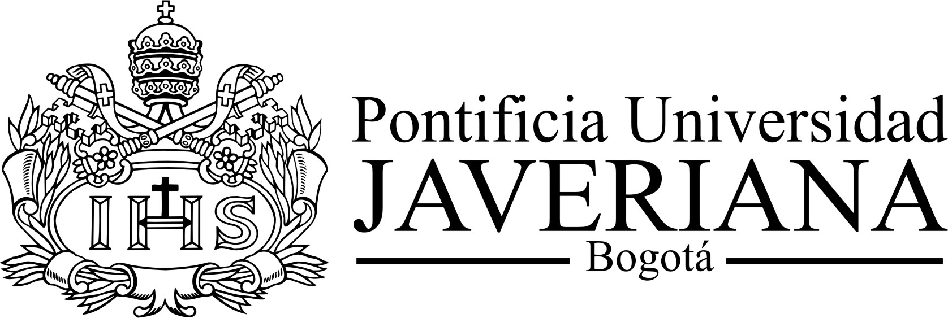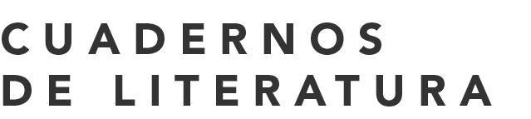

Certificado de manuscrito inédito y no presentación simultánea

Certifico que el manuscrito “ “, que en calidad de autor presento a Cuadernos de Literatura, con el propósito de someterlo a proceso de evaluación para su eventual publicación, no ha sido publicado ni aceptado en otra publicación. Así mismo, declaro que no está propuesto para evaluación en otra revista y me comprometo a no presentarlo a otra publicación durante el proceso de evaluación en Cuadernos de Literatura.
Como autor, me responsabilizo del contenido del manuscrito y certifico que este es en su totalidad producción intelectual propia, y que los datos y textos tomados de documentos publicados de otros autores están debidamente referenciados en citas destacadas como tal e indicados en las referencias al final del documento

Nombre y Apellidos:
Documento de identificación:

Firma:

Declaration stating that the manuscript has not been published
or simultaneously submitted

I hereby certify that the manuscript “ “, wich I, the author, am submitting to Cuadernos de Literatura, in order to enter it to a review process and possible publication, has not been published or accepted for publication by any other journal or magazine. I also state that the manuscripts is not under review by any other journal or magazine at this moment, and I agree not to submit it to another publication during the review process of Cuadernos de Literatura.
As the author, I take responsibility for the content of the manuscript and certify that it is entirely original work, and that the data and texts cited from documents published by other authors are properly referenced and included in the references at end of document.

Name:
Identification:

Signature

